(19) KG |  | (11) | 120 | (46) 28.02.2011
(51) | F26J 2/00 (2010.01)

(21) 20100010.2
ГОСУДАРСТВЕННАЯ СЛУЖБА
ИНТЕЛЛЕКТУАЛЬНОЙ СОБСТВЕННОСТИ
КЫРГЫЗСКОЙ РЕСПУБЛИКИ
(12) ОПИСАНИЕ ПОЛЕЗНОЙ МОДЕЛИ
к патенту Кыргызской Республики

(19) KG (11) 120 (46) 28.02.2011
(22) 25.03.2009
(46) 28.02.2011, Бюл. №2
(71)(73) Кыргызско-Узбекский университет (KG)
(72) Исманжанов А.И., Абдырахман уулу К., Абдилазизов А.М., Азимжонов О.А. (KG)
(56) Предварительный патент KG № 388, F24J 2/46, 2000
(54) Солнечная сушильная установка "Индивидуал"
(57) Солнечная сушильная установка, состоящая из солнечного воздухонагревательного коллектора, камеры сушки, вытяжной трубы, где в камере сушки установлен поддон с углублениями и расположенными над ним свободно перемещающиеся металлические пластины, между которыми располагаются высушиваемые продукты. Расположенные продукты нагреваются за счет тепловой энергии верхних металлических пластин и нижнего металлического поддона, также тепловой энергией конвективного потока воздуха, поступающего в камеру сушки из солнечного воздухонагревательного коллектора. 1 н. п. ф., 3 фиг.
(21) 20100010.2
(22) 25.03.2009
(46) 28.02.2011, Bull. № 2
(71) (73) of the Kyrgyz-Uzbek University (KG)
(72) Ismanzhanov AI Abdyrahman uulu K., Abdilazizov AM, Azimjon OA (KG)
(56) A provisional patent KG № 388, F24J 2 / 46, 2000
(54) Solar drying plant "Individual"
(57) Solar drying plant consisting of a solar hot air collector, drying chamber, exhaust pipe, where the camera is set drying tray with grooves and positioned over it freely movable metal plates between which are dried foods. Placed on the product is heated by the thermal energy of upper and lower metal plates of the metal pan and heat to the convective flow of air entering the drying chamber from the solar air-heating collector. 1 N. eaf., 3 FIG.
Полезная модель относится гелиотехнике, а именно к солнечным сушильным установкам.
Предлагаемая установка предназначена для сушки кисломолочных продуктов – курута, творога и других с помощью солнечной энергии.
Известна солнечная сушильная установка (ССУ) с двусторонним действием теплового излучения покрытий приемника солнечной энергии. (Саидов М. С. Печка и сушилка с двухсторонним действием теплового излучения покрытий приемника солнечной энергии // Гелиотехника, 2002. №2. С. 112-114). Основными нагревающими элементами устройства являются два приемника солнечной энергии - металлические пластинки с высокой теплопроводностью при температурах 60- 100°C. Сушка продуктов, находящиеся между этими пластинами осуществляется за счет энергии инфракрасного излучения, исходящего из обоих металлических приемников солнечной энергии.
Недостатком данной установки является то, что в ней теплоподвод к высушиваемым продуктам осуществляется только радиационным способом, то есть инфракрасным излучением. Двухстороннее действие теплового потока в данной установке может обеспечить относительно высокую скорость сушки продуктов. Однако, для таких продуктов как кисломолочные, радиационный способ теплоподвода не эффективен, так как белые продукты имеют коэффициенты отражения в пределах 0,6-0,8.
Также известны контактные сушилки, в которых сушка осуществляется за счет тепла, полученного материалом от соприкосновения с нагретой плоской или цилиндрической твердой поверхностью (Лебедев П.Д. Теплообменные сушильные и холодильные установки – М.: Энергия, 1966. С. 196).
Сушка материалов в указанных сушилках осуществляется за счет энергии, полученной из предварительно нагретой твердой поверхности, либо за счет энергии инфракрасного излучения, исходящего из этих поверхностей. Хотя в данных сушилках обеспечивается постоянный на все время сушки контакт высушиваемого материала с источником тепла, материал нагревается только с одной стороны, в большинстве случаев снизу, вследствие чего нагрев материала осуществляется инерционно и с не высокой скоростью, следовательно, скорость сушки становится относительно небольшой.
В качестве прототипа взята солнечная сушильная установка, патент KG №388, F24J 2/46, состоящая из солнечного воздухонагревательного коллектора (СВК), камеры сушки (КС) и вытяжной трубы (ВТ). В КС под стеклянным покрытием над высушиваемыми продуктами установлен зачерненный металлический лист, который нагревается солнечным излучением, проходящим через стеклянное покрытие.
В данной установке нагрев продуктов происходит как конвективным, так и радиационным способом – горячим воздухом, поступающим от СВК и от инфракрасного излучения, исходящего от металлического листа.
Несмотря на нагрев продукта одновременно конвективным и радиационным способами, скорость сушки кисломолочных продуктов не велика, т. к. сушка продукта осуществляется в горных условиях, где температура окружающей среды не очень высока, следовательно, тепловой потенциал воздуха, поступающего в КС из СВК, бывает недостаточной для обеспечения высокой скорости сушки. Кроме того, конструкции указанных сушилок весьма сложны, требуют в изготовлении заводские условия.
Целью настоящей полезной модели является устранение указанных выше недостатков существующих солнечных сушильных установок, увеличение скорости нагрева путем поддержки постоянного контакта греющей пластины индивидуально с каждым продуктом во время сушки, следовательно, высокой степени передачи тепла пластин каждому продукту, впоследствии чего, скорости их сушки.
Указанная цель достигается тем, что в ССУ, содержащей СВК, КС, поддон для размещения продукта и, расположенные над последней свободно перемещающиеся металлические пластины, между которыми располагаются высушиваемые продукты.
Общий вид солнечной сушильной установки приведен на фиг. 1, а устройство отдельных деталей на фиг. 2 и 3.
Она состоит из солнечного воздухонагревательного коллектора 1, камеры сушки 2, вытяжной трубы 3.
КС 2 имеет корпус 5, верхняя часть которого открывается для загрузки высушиваемых продуктов. Внутри КС установлен металлический поддон 6 с углублениями, где размещены высушиваемые продукты 7. Верхние металлические пластины 8, со штырями 9 закреплены на держателях 10. Верхняя часть корпуса КС покрыта листовым стеклом 11.
Между поддоном и нижней стенкой корпуса КС имеется определенный зазор – канал 12. Между верхней боковой стенкой корпуса КС и металлическим поддоном 6 оставлено некоторое расстояние – линейная щель 4.
Предлагаемая установка работает следующим образом.
Размещение высушиваемых продуктов на поддоне 6 осуществляется открытием верхней части КС. Высушиваемые продукты, размещенные на поддоне 6 прижимаются под весом верхних металлических пластин 8.
Горячий воздух, поступающий из СВК 1, проходит по каналу 12, нагревая поддон 6 снизу, и под действием вытяжной трубы 3 через линейную щель 4 поступает на верхнюю часть поддона, где размещены высушиваемые продукты 7, и омывает последние по мере своего движения к выходу от КС. При этом горячий воздух нагревает высушиваемые продукты конвективным путем. Отработавший горячий воздух через ВТ 3 выбрасывается наружу.
Нагревшийся снизу за счет тепловой энергии конвективного потока из СВК поддон, также нагревает продукты контактным способом.
Верхние металлические пластины 8 зачернены и нагреваются как за счет поглощения солнечного излучения, так и за счет парникового эффекта, и в свою очередь нагревает сверху находящиеся с ним в контакте продукты 7 контактным способом.
Индивидуальная работа металлических пластин 8 обеспечивает их постоянный контакт с высушиваемыми продуктами.
Имеющиеся углубления поддона обуславливают неподвижное состояние продукта на поддоне так, чтобы площадь соприкосновения верхней пластины с продуктом была максимальной.
Таким образом, в предлагаемой установке обеспечивается постоянный индивидуальный контакт верхних пластин – нагревателей с каждым из продуктов, не зависимо от их степени усадки и теплоподвод к высушиваемым продуктам осуществляется одновременно тремя способами: теплопроводностью, радиационным и конвективным способами.
Вышеуказанные факторы позволяют постоянно, в течение всего процесса сушки поддерживать высокую скорость нагрева каждого продукта, независимо от степени усадки каждого из них, и тем самым ускоряется их сушка.

Формула изобретения
Солнечная сушильная установка, состоящая из солнечного воздухонагревательного коллектора, вытяжной трубы, камеры сушки со стеклянной крышкой, поддоном и верхней греющей пластиной отличающаяся тем, что верхняя греющая пластина выполнена в виде отдельных подвижных секций.

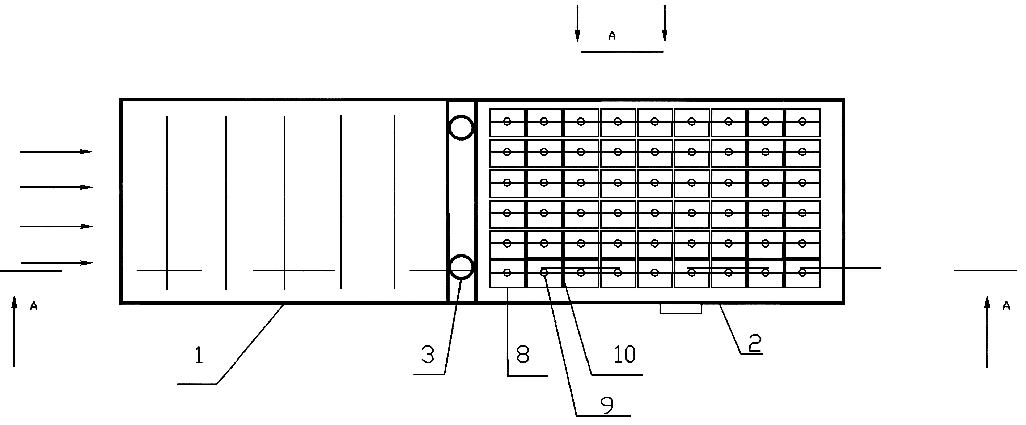

Фиг. 1

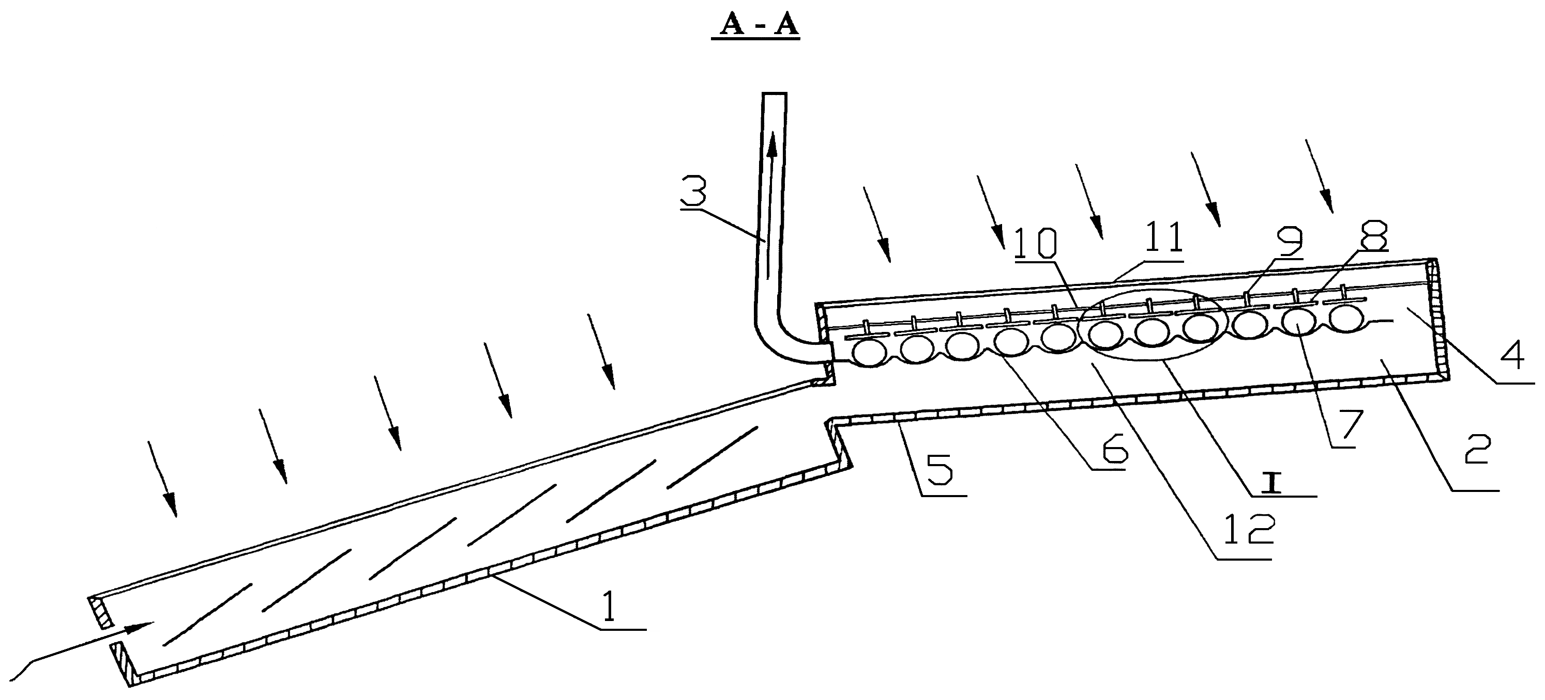

Фиг. 2

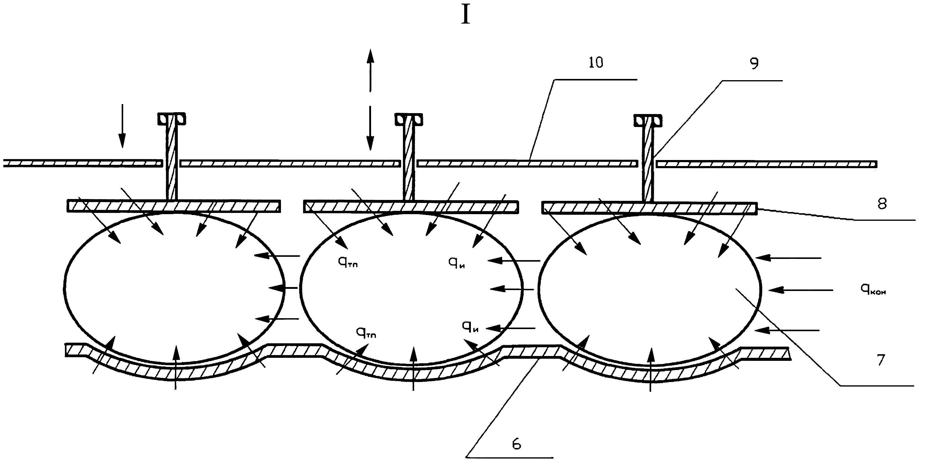

Фиг. 3

Выпущено отделом подготовки материалов
_________________________________________________________________________________
Государственная служба ИС КР, 720021, г. Бишкек, ул. Московская, 62, тел.: (312) 68 08 19, 68 16 41; факс: (312) 68 17 03
1

